ΑΡΙΣΤΟΤΕΛΕΙΟ ΠΑΝΕΠΙΣΤΗΜΙΟ ΘΕΣΣΑΛΟΝΙΚΗΣ
ΤΜΗΜΑ ΗΛΕΚΤΡΟΛΟΓΩΝ ΜΗΧΑΝΙΚΩΝ
ΚΑΙ ΜΗΧΑΝΙΚΩΝ ΥΠΟΛΟΓΙΣΤΩΝ
ΤΟΜΕΑΣ ΗΛΕΚΤΡΟΝΙΚΗΣ ΚΑΙ ΥΠΟΛΟΓΙΣΤΩΝ

ΣΥΝΘΕΣΗ
ΕΝΕΡΓΩΝ ΚΑΙ ΠΑΘΗΤΙΚΩΝ
ΚΥΚΛΩΜΑΤΩΝ
7ο ΕΞΑΜΗΝΟ

ΕΡΓΑΣΙΑ #1

ΕΙΣΗΓΗΤΗΣ: ΘΕΟΧΑΡΗΣ Ι.

Όνομα : ΘΑΝΑΣΗΣ ΧΑΡΙΣΟΥΔΗΣ
Α.Ε.Μ. : 9026

ΘΕΣΣΑΛΟΝΙΚΗ, 6 Οκτωβρίου 2019
Περιεχόμενα

1. Αναλυτική Σχεδίαση του Φίλτρου 4
1.1. Προδιαγραφές Προβλήματος 4
1.2. Υπολογισμός Τάξης & Συχνότητας Ημίσειας Ισχύος 4
1.3. Υπολογισμός της Συνάρτησης Μεταφοράς 5
1.3.1. Υπολογισμός Πόλων Συνάρτησης Μεταφοράς 5
1.3.2. Υπολογισμός Μηδενικών Συνάρτησης Μεταφοράς 6
1.3.3. Υπολογισμός προδιαγραφών μονάδων 6
1.4. Υλοποίηση της Συνάρτησης Μεταφοράς 8
1.4.1. Μονάδα 1 (Ι) 8
1.4.2. Μονάδα 2 (ΙΙ) 9
1.4.3. Ρύθμιση Κέρδους 11
1.4.4. Συνολική Υλοποιήσιμη ΣΜ 11
2. Μελέτη της Συνάρτησης Μεταφοράς στο MATLAB 12
2.1. Μονάδα 1 (Ι): Boctor LPN 13
2.2. Μονάδα 2 (ΙΙ): Boctor LPN 13
2.3. Συνολική ΣΜ 14
2.4. Συνολική Συνάρτηση Απόσβεσης 17
3. Υλοποίηση του Κυκλώματος του Φίλτρου στο MULTISIM 19
3.1. Ανάπτυξη μονάδων στο MUTLISIM 19
3.2. Αποκρίσεις Bode Πλάτους 20
3.3. Απόκριση σε πριονωτό σήμα εισόδου 22
3.3.1. Σήμα Εισόδου – Εξόδου στο χρόνο 22
3.3.2. Φάσμα Σήματος Εισόδου 24
3.3.3. Φάσμα Σήματος Εξόδου 25
3.4. Τεστάρισμα με MatLAB 27
3.4.1. Σήμα & Φάσμα Εισόδου 27
3.4.2. Σήμα & Φάσμα Εξόδου 28
3.5. Συμπεράσματα 28
3.6. Παρατηρήσεις 29

ΚΑΤΩΔΙΑΒΑΤΟ ΦΙΛΤΡΟ INVERSE CHEBYSEV

“Να σχεδιασθεί ένα κατωδιαβατό φίλτρο Inverse Chebysev το οποίο να πληρεί τις παρακάτω προδιαγραφές συχνότητας και απόσβεσης:
f_{p} = 4.4KHz, f_{s} = 8.36KHz και
a_{max} = 0.6125 dB, a_{min} = 22.75 dB.”

Αναλυτική Σχεδίαση του Φίλτρου

Προδιαγραφές Προβλήματος
Βάσει του ΑΕΜ = 9026 προέκυψαν οι παραπάνω προδιαγραφές σχεδίασης. Επίσης, από τις f_{p} και f_{s}, θα έχουμε:

ω_{p} = 2π * f_{p} = 27646.015 rad/s
ω_{s} = 2π * f_{s} = 52527.429 rad/s

Υπολογισμός Τάξης & Συχνότητας Ημίσειας Ισχύος
Πριν ξεκινήσουμε να υπολογίσουμε την Συνάρτηση Μεταφοράς κανονικοποιούμε τις συχνότητες ώστε Ω_{s} = 1. Έτσι, θα είναι:
Ω_{p} = ω_{p} / ω_{s} = 0.526
Ω_{s} = 1

Αρχικά θα υπολογίσουμε την τάξη n του φίλτρου και τη συχνότητα ημίσειας ισχύος προσεγγίζοντας το πρωτότυπο κατωδιαβατό φίλτρο κατά Inverse Chebysev:

n = cosh⁻¹(sqrt( (10 ^ (0.1 * a_{min}) - 1) / (10 ^ (0.1 * a_{max}) - 1) ) ) / cosh⁻¹(1 / Ω_{p}) = 3.383 ⇒ n = 4

Πρίν υπολογίσουμε την συχνότητα ημίσειας ισχύος, υπολογίζουμε την παράμετρο ε για αντίστροφο Chebysev φίλτρο, ως εξής:
ε = 1 / sqrt(10 ^ (0.1 * a_{min}) – 1) = 0.0731

Θα υπολογίσουμε τώρα την κανονικοποιημένη ( ως προς τη συχνότητα αποκοπής ) συχνότητα ημίσειας ισχύος από τον τύπο
Ω_{hp} = 1 / cosh( (1 / n) * cosh⁻¹(1 / ε) ) = 0.734

όπου φαίνεται ότι Ω_{hp} < 1 (όπως πρέπει για αντίστροφο Chebysev φίλτρο) και από όπου προκύπτει (μετά την από-κανονικοποίηση) ότι:
ω_{hp} = 38566.885rad/s ⇒ f_{hp} = 6.138KHz

Υπολογισμός της Συνάρτησης Μεταφοράς
Αρχικά θα υπολογίσουμε τους πόλους και στη συνέχεια τα μηδενικά της ΣΜ του φίλτρου σύμφωνα με τις προδιαγραφές σχεδίασης και τη προσέγγιση κατά Inverse Chebysev.

Υπολογισμός Πόλων Συνάρτησης Μεταφοράς
Για την εύρεση των πόλων της ΣΜ Inverse Chebysev LPF ακολουθούμε τα εξής βήματα:
- βρίσκουμε τις γωνίες Butterworth
- εφαρμόζουμε τον αλγόριθμο του Guillemin για να πάρουμε τους πόλους της ΣΜ Chebysev LPF
- αντιστρέφουμε τους πόλους Chebysev για να πάρουμε τους πόλους της ΣΜ Inverse Chebysev LPF

Για n = 4, οι γωνίες Butterworth είναι:
ψ_{1,2} = ±22.5^{ο}
ψ_{3,4} = ±67.5^{ο}

Εφαρμόζουμε τον αλγόριθμο Guillemin με παράμετρο α:
α = (1 / n) * sinh⁻¹(1 / ε) = 0.828

σύμφωνα με τον οποίο οι πόλοι της ΣΜ Chebysev θα είναι:
σ_{k} = sinhα * cosψ_{k} | p_{k} = σ_{k} ± ω_{k}
±ω_{k} = coshα * sinψ_{k} | p_{k} = σ_{k} ± ω_{k}

και άρα παίρνουμε τους πόλους ΣΜ Chebysev LPF:

k | Q_{k} | Ω_{k} | p_{κ}
1,2 | 0.586 | 1.002 | -0.855 ± j0.521
3,4 | 1.846 | 1.308 | -0.354 ± j1.259
Πιν. 1: Πόλοι ΣΜ φίλτρου με προσέγγιση κατά Chebysev
Αντιστρέφοντας τους παραπάνω πόλους (p_{k}=1/p_{k}) παίρνουμε τους πόλους της ΣΜ Inverse Chebysev LPF:

k | Q_{k} | Ω_{k} | p_{κ}
1,2 | 0.586 | 0.998 | -0.852 ± j0.520
3,4 | 1.846 | 0.765 | -0.207 ± j0.736
Πιν. 2: Πόλοι ΣΜ φίλτρου με προσέγγιση κατά Inverse Chebesev

Υπολογισμός Μηδενικών Συνάρτησης Μεταφοράς
Ακολούθως, βρίσκουμε τα μηδενικά της ΣΜ Inverse Chebysev LPF
βάσει της ακόλουθης σχέσης:
Ωz_{k} = sec( ( k * pi ) / ( 2 * n ), για k ∈ {1,3}

Τα μηδενικά θα κείνται πάνω στον φανταστικό άξονα και έτσι θα είναι της μορφής ±jΩz_{k}. Έτσι, τα μηδενικά της ΣΜ Inverse Chebysev LPF είναι:

k | Ωz_{k} | z_{κ}
1 | 1.082 | ± j1.082
3 | 2.613 | ± j2.613
Πιν. 3: Μηδενικά ΣΜ φίλτρου με προσέγγιση κατά Inverse Chebesev

Υπολογισμός προδιαγραφών μονάδων
Με βάση τους Πιν. 2 και Πιν. 3 παραπάνω, προκύπτουν τα παρακάτω μηδενικά και πόλοι της ΣΜ Inverse Chebysev που ζητείται να υλοποιηθεί:
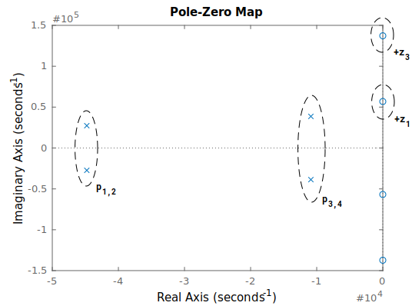
Σχήμα 1: Μιγαδικό Επίπεδο όπου φαίνονται οι πόλοι και τα μηδενικά της ΣΜ Inverse Chebysev που θα υλοποιηθεί (άξονες σε rad/sec)
Έτσι, το κύκλωμα που θα υλοποιήσει τη παραπάνω συνάρτηση μεταφοράς θα αποτελείται από δύο (2) μονάδες κάθε μία από τις οποίες θα αναλάβει την υλοποίηση ενός ζεύγους φανταστικών πόλων και ενός ζεύγους φανταστικών μηδενικών (άρα αμφότερες θα είναι μονάδες notch). Επιλέγεται η πρώτη μονάδα να υλοποιήσει τους πόλους p_{1,2} και το μηδενικό z₁ (ενν. ζεύγος μηδενικών), ενώ η δεύτερη να υλοποιήσει τους πόλους p_{3,4} και το μηδενικό z₃ (ενν. ζεύγος μηδενικών). Οι μονάδες φαίνονται παρακάτω σε διαγραμματική μορφή (οι συχνότητες έχουν απο-κανονικοποιηθεί):
ω₀ = 52445.55rad/s
Q = 0.586
ω_{z} = 56855.28rad/s
ω₀ = 40166.01rad/s
Q = 1.846
ω_{z} = 137260.79rad/s
Μονάδα 1 (Ι) Μονάδα 2 (ΙΙ)
LPN LPN

Υλοποίηση της Συνάρτησης Μεταφοράς
Για την υλοποίηση της συνάρτησης μεταφοράς θα γίνει χρήση των κατωδιαβατών κυκλωμάτων notch (LPN) του Boctor (καθώς α₃ = 2).

Θα θεωρήσουμε προσωρινά Ω₀ = 1 rad/s για κάθε μονάδα, θα υλοποιήσουμε τις κανονικοποιημένες μονάδες και στην συνέχεια θα κάνουμε κλιμακοποίηση στην συχνότητα με k_{f} = ω₀.

Μονάδα 1 (Ι)
Η πρώτη αυτή μονάδα υλοποιείται από ένα Boctor LPN, ένα διτετράγωνης (biquad) ΣΜ κύκλωμα που φαίνεται παρακάτω:
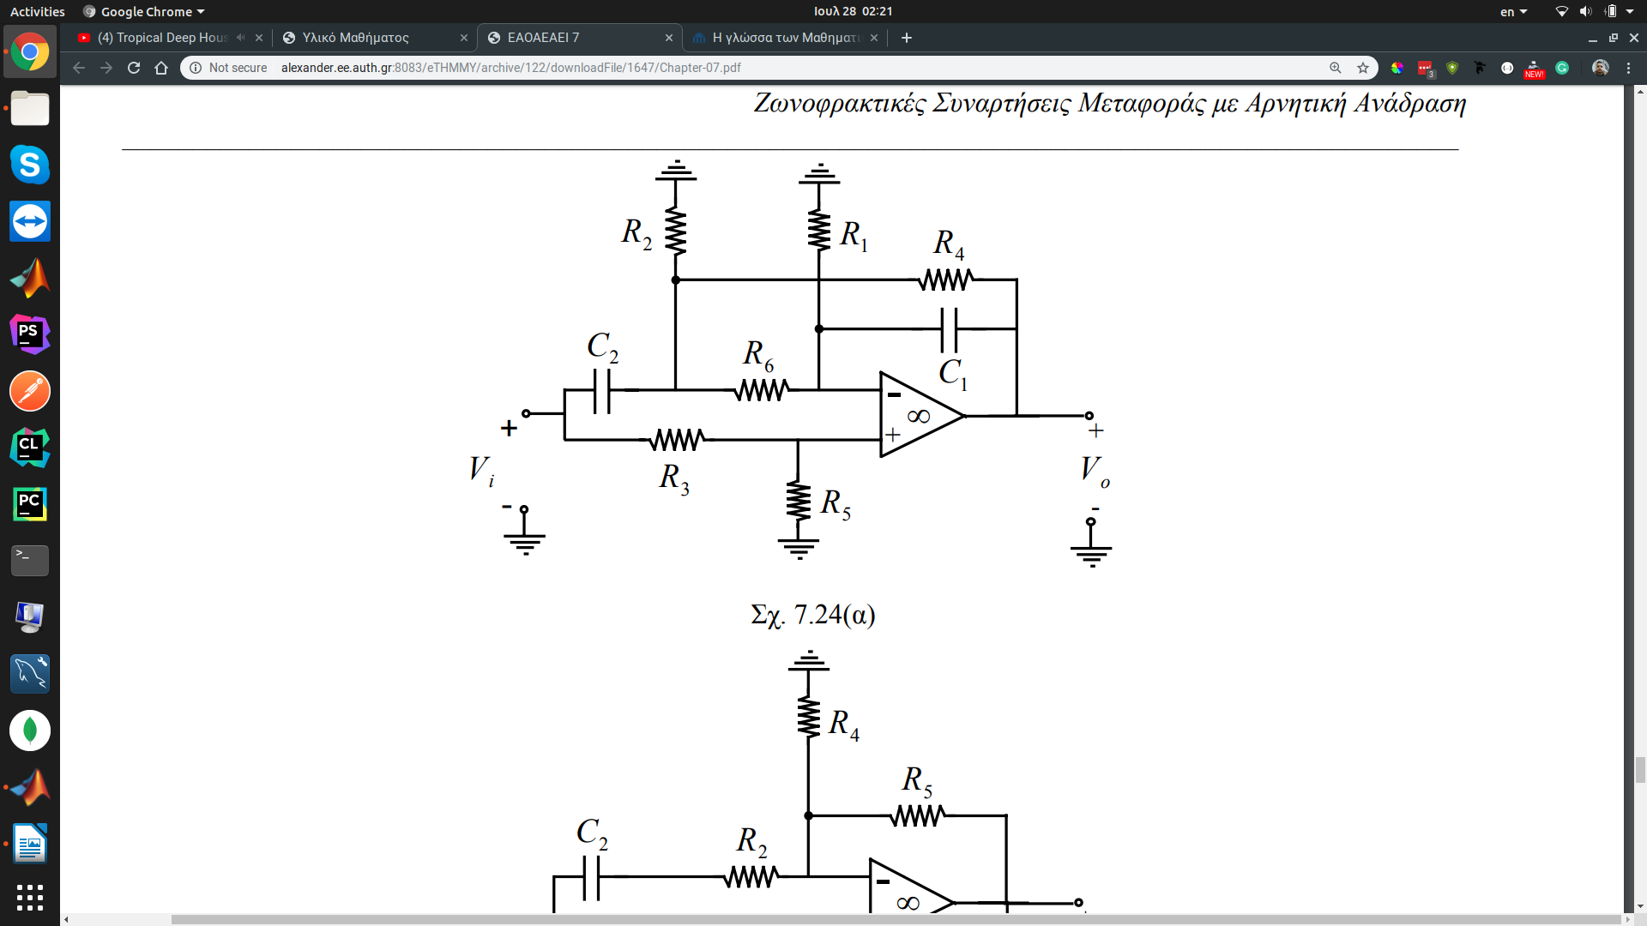
Εικ. 1: Boctor LPN (σχ. 7.24α – Σημειώσεις)
Στη σελίδα 7-38 των σημειώσεων δίνονται οι τιμές των κανονικοποιημένων στοιχείων του παραπάνω κυκλώματος βάσει των προδιαγραφών σχεδίασης.

Αρχικά επιλέγεται ένας αριθμός k₁ τ.ω.:
( ω₀ / ω_{z} )² < k₁ < 1
Επιλέγουμε:
k₁ = 0.925

Έτσι, τα κανονικοποιημένα στοιχεία του κυκλώματος θα είναι:
R_{1n} = 22.827 Ohm
R_{2n} = 13.413 Ohm
R_{3n} = 1.393 Ohm
R_{4n} = 1.081 Ohm
R_{5n} = R₆ = 1 Ohm
C_{1n} = 0.790 F
C_{2n} = 1.171 F

Κλιμακοποίηση
Υπάρχει η απαίτηση ένας πυκνωτής να είναι 0.01μF, έστω ο C₁.
Έτσι προκύπτει ο συντελεστής κλιμακοποίησης πλάτους, ως εξής:
k_{f} = ω₀ = 52445.547
k_{m} = C₁ / (C_{1n} * k_{f}) = 1506.571

Τα πραγματικά στοιχεία επομένως του κυκλώματος θα είναι ( R_{i} = R_{in} * k_{m}, C_{i} = C_{in} / (k_{m} * k_{f}) ):
R₁ = 34389.93 Ohm
R₂ = 20208.11 Ohm
R₃ = 2098.66 Ohm
R₄ = 1627.94 Ohm
R₅ = R₆ = 1506.57 Ohm
C₁ = 0.01 μF
C₂ = 14.8 nF

Η ΣΜ της μονάδας Boctor LPN που προκύπτει από τα παραπάνω στοιχεία είναι (σχέση 7.156 - σημειώσεις):
0.4179 s² + 1.351e09
Τ₁(s) =
s² + 8.955e04 s + 2.751e09

με το κέρδος στο DC να είναι:
k_{LF} = 0.491

Μονάδα 2 (ΙΙ)
Η δεύτερη μονάδα υλοποιείται επίσης από ένα Boctor LPN, ένα διτετράγωνης (biquad) ΣΜ κύκλωμα που φαίνεται στο Σχήμα 1 παραπάνω.

Στη σελίδα 7-38 των σημειώσεων δίνονται οι τιμές των στοιχείων του παραπάνω κυκλώματος βάσει των προδιαγραφών σχεδίασης.

Αρχικά επιλέγεται ένας αριθμός k₁ τ.ω.:
( ω₀ / ω_{z} )² < k₁ < 1
Επιλέγουμε (τυχαία):
k₁ = 0.543

Έτσι, τα κανονικοποιημένα στοιχεία του κυκλώματος θα είναι:
R_{1n} = 0.375 Ohm
R_{2n} = 2.187 Ohm
R_{3n} = 2.749 Ohm
R_{4n} = 1.842 Ohm
R_{5n} = R₆ = 1 Ohm
C_{1n} = 0.147 F
C_{2n} = 3.692 F

Κλιμακοποίηση
Υπάρχει η απαίτηση ένας πυκνωτής να είναι 0.01μF, έστω ο C₁.
Έτσι προκύπτει ο συντελεστής κλιμακοποίησης πλάτους, ως εξής:
k_{f} = ω₀ = 40166.01
k_{m} = C₁ / (C_{1n} * k_{f}) = 366.03

Τα πραγματικά στοιχεία επομένως του κυκλώματος θα είναι ( R_{i} = R_{in} * k_{m}, C_{i} = C_{in} / (k_{m} * k_{f}) ):
R₁ = 137.11 Ohm
R₂ = 800.61 Ohm
R₃ = 1006.28 Ohm
R₄ = 674.31 Ohm
R₅ = R₆ = 366.03 Ohm
C₁ = 0.01 μF
C₂ = 0.25 μF

Η ΣΜ της μονάδας Boctor LPN που προκύπτει από τα παραπάνω στοιχεία είναι (σχέση 7.156 - σημειώσεις):
0.2667 s² + 5.025e09
Τ₂(s) =
s² + 2.176e04 s + 1.613e09

με το κέρδος στο DC να είναι
k_{LF} = 3.115

Ρύθμιση Κέρδους
Θέλουμε να ρυθμίσουμε το κέρδος έτσι ώστε το κέρδος του φίλτρου στο DC να είναι μονάδα (0dB). Το τρέχων (συνολικό – οι δύο μονάδες σε σειρά) κέρδος στο DC είναι 1.530 (3.692 dB).
Επομένως πρέπει να γίνει απόσβεση (είτε ενεργητική είτε παθητική) με συντελεστή απόσβεσης α = 1/1.53 = 0.654.

Επιλέγουμε να γίνει παθητική εξασθένηση της εξόδου μέσω ενός διαιρέτη τάσης με αντιστάσεις:
R₁ = 1/α = 1529.75 Ohm
R₂ = 1/(1-α) = 2887.70 Ohm

Συνολική Υλοποιήσιμη ΣΜ
Η συνολική συνάρτηση μεταφοράς του κατωδιαβατού φίλτρου θα είναι:
Τ_{LP}(s) = 0.654 * T₁(s) * T₂(s) ⇒
0.07286s⁴ + 1.608e09s² + 4.437e18
T_{LP}(s) =
s⁴ + 1.113e05s³ + 6.312e09s² + 2.043e14s + 4.437e18

όπου φαίνεται ότι πράγματι για s=0 (DC) το κέρδος είναι μονάδα (0dB).

Μελέτη της Συνάρτησης Μεταφοράς στο MATLAB
Για την μελέτη με MATLAB της 1ης εργασίας, δηλαδή της σχεδίασης του κατωδιαβατού φίλτρου, αναπτύχθηκε το script p1.m. Σε αυτό περιέχονται όλα τα βήματα θεωρητικής ανάλυσης που προηγήθηκαν συμπ. και των βημάτων για εξαγωγή των στοιχείων των κυκλωμάτων από τις παραμέτρους σχεδίασης (ω₀, Q, ω_{z}). Να τονισθεί ότι για λόγους πληρότητας αναπτύχθηκαν τα παραπάνω βήματα τόσο για τα Boctor Notch όσο και για τα άλλα δύο Notch κυκλώματα που δίνονται στο κεφ. 7 των σημειώσεων (σχήματα 7.21 και 7.23 – σε αυτά γίνεται αναφορά ως Fried Notch στις επόμενες εργασίες), αλλά και για τα Sallen-Key στη ζητούμενη στρατηγική σχεδίασης στην εργασία 4 (σχεδίαση ανωδιαβατού φίλτρου). Η εξαγωγή των στοιχείων των κυκλωμάτων γίνεται από συναρτήσεις που βρίσκονται στο μονοπάτι: /MatLAB Helpers/Circuits/. Γενικά στον φάκελο MatLAB Helpers/ βρίσκονται όλες οι dependencies για την υλοποίηση της κάθε εργασίας, έτσι ώστε στο φάκελο matlab/ της κάθε εργασίας να βρίσκεται μόνο το βασικό script που υλοποιεί την λογική της αντίστοιχης εργασίας. Μεταξύ άλλων βρίσκονται και οι πολύ βασικές κλάσεις για τη διαχείριση των στοιχείων αλλά και των πόλων των ΣΜ, FilterUnit και Pole. Ακολούθως, παραθέτονται παράθυρα που δείχνουν διαγράμματα Bode κέρδους ή/και απόσβεσης των επι μέρους μονάδων καθώς και της συνολικής μονάδας με και χωρίς ρύθμιση κέρδους.

Μονάδα 1 (Ι): Boctor LPN
Παρακάτω, φαίνεται η απόκριση πλάτους (κατά Bode) της πρώτης μονάδας. Στο σχήμα έχουν σημειωθεί οι κρίσιμες συχνότητες και η συχνότητα ημίσειας ισχύος.
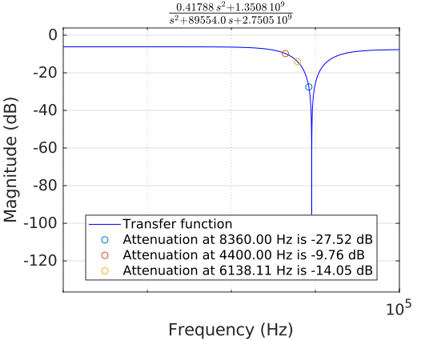Σχήμα 2: Απόκριση Πλάτους της 1ης Μονάδας
( φαίνονται οι f_{p}, f_{hp} και f_{s} )

Μονάδα 2 (ΙΙ): Boctor LPN
Παρακάτω, φαίνεται η απόκριση πλάτους (κατά Bode) της δεύτερης μονάδας. Στο σχήμα έχουν σημειωθεί οι κρίσιμες συχνότητες και η συχνότητα ημίσειας ισχύος.
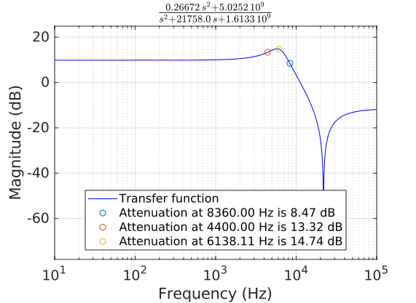Σχήμα 3: Απόκριση Πλάτους της 2ης Μονάδας
( φαίνονται οι f_{p}, f_{hp} και f_{s} )

Συνολική ΣΜ
Παρακάτω, φαίνεται η απόκριση πλάτους (κατά Bode) της συνολικής συνάρτησης μεταφοράς του φίλτρου συναρτήσει της συχνότητας. Στο σχήμα έχουν σημειωθεί οι κρίσιμες συχνότητες και η συχνότητα ημίσειας ισχύος.
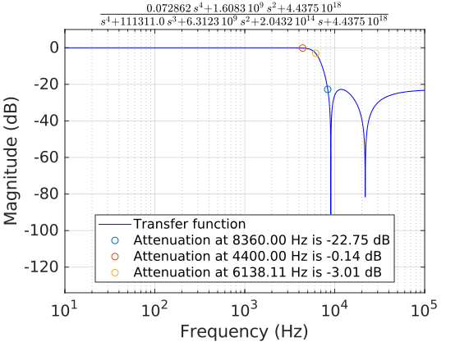Σχήμα 4: Απόκριση Πλάτους της Συνολικής Μονάδας ( φαίνονται οι f_{p}, f_{hp} και f_{s} ) - το κέρδος στο DC έχει ρυθμιστεί στα 0dB
Ενώ, τέλος, παρατίθενται όλες οι παραπάνω αποκρίσεις σε ένα κοινό διάγραμμα Bode πλάτους:
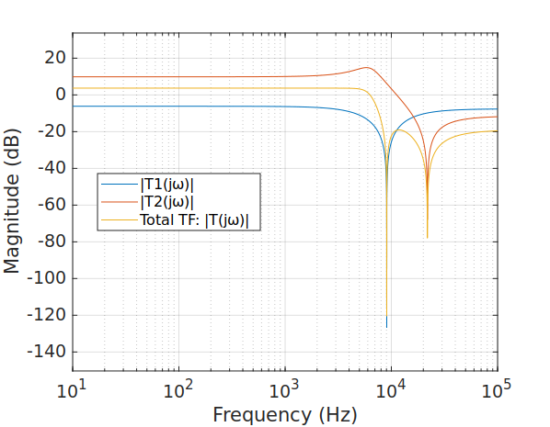Σχήμα 5: Όλες οι αποκρίσεις πλατους σε ένα κοινό διάγραμμα Bode – δέν έχει γίνει ρύθμιση κέρδους στο τέλος
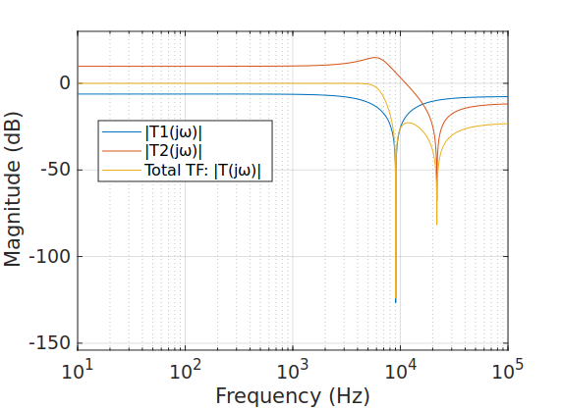Σχήμα 6: Όλες οι αποκρίσεις πλατους σε ένα κοινό διάγραμμα Bode – έχει γίνει ρύθμιση κέρδους ώστε το κέρδος στο DC να είναι 0dB

Συνολική Συνάρτηση Απόσβεσης
Παρακάτω φαίνεται η συνάρτηση απόσβεσης σε dB του συνολικού κυκλώματος συναρτήσει της συχνότητας.
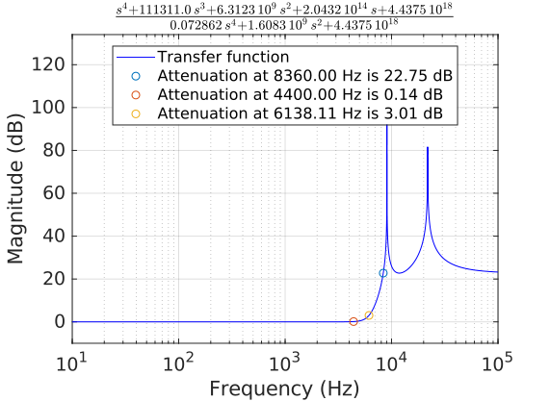Σχήμα 7: Συνάρτηση Απόσβεσης Πλάτους της Συνολικής Μονάδας ( φαίνονται οι f_{p}, f_{hp} και f_{s} ) - το DC κέρδος έχει ρυθμιστεί στα 0dB
Στη συνάρτηση απόσβεσης σημειώνουμε τις κρίσιμες συχνότητες οι οποίες καθορίζουν την ζώνη διόδου και αποκοπής, δηλαδή την f_{p}=4400Hz και την f_{s}=8360Hz, καθώς και τις αντίστοιχες αποσβέσεις. Παρατηρούμε ότι η απόκριση ικανοποιεί τις προδιαγραφές σχεδίασης, καθώς:
- για την συχνότητα f_{p} = 4400Hz η απόσβεση είναι 0.14dB μικρότερη της α_{max} = 0.6125dB συνθήκη που ικανοποιείται για ολόκληρη τη ζώνη διέλευσης
- για την συχνότητα f_{s} = 8360Hz η απόσβεση είναι 22.75dB ιση με τη α_{min} = 22.75dB ( όπως αναμένουμε σε Inverse Chebysev ΣΜ ) συνθήκη που ικανοποιείται ως εκ τούτου για ολόκληρη τη ζώνη αποκοπής
- επίσης φαίνεται ότι στη συχνότητα ημίσειας ισχύος, f_{hp} = 6138.11 Hz, πράγματι |Τ(jω_{hp})| = 1/sqrt(2) = -3dB
Πριν τη ρύθμιση κέρδους η συνάρτηση απόσβεσης δίνεται από το παρακάτω διάγραμμα ( αν και λόγω του ότι ζητείται 0dB κέρδος στο DC, στο παραπάνω διάγραμμα φαίνεται καλύτερα ότι καλύπτονται οι προδιαγραφές σχεδίασης ):
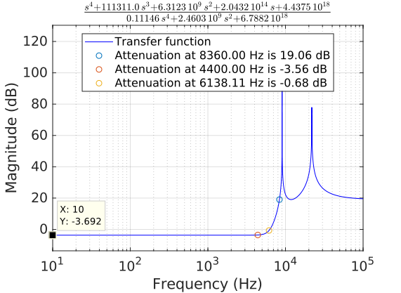Σχήμα 8: Συνάρτηση Απόσβεσης Πλάτους της Συνολικής Μονάδας ( φαίνονται οι f_{p}, f_{hp} και f_{s} ) - το DC κέρδος δεν έχει ρυθμιστεί (= 3.69dB )

Υλοποίηση του Κυκλώματος του Φίλτρου στο MULTISIM

Ανάπτυξη μονάδων στο MUTLISIM
Σχεδιάζουμε το κύκλωμα μας στο Electronics WorkBench (MULTISIM) προκειμένου να ελέγξουμε αν υλοποιεί την συνολική συνάρτηση μεταφοράς που αναλύθηκε στο προηγούμενο στάδιο της εργασίας αλλά και για να διερευνήσουμε την απόκριση του φίλτρου όταν αυτό διεγείρεται από ένα στοιχειώδες περιοδικό σήμα.
Εισάγουμε λοιπόν τις δύο (2) μονάδες Boctor LPN του φίλτρου που έχουν σχεδιασθεί στην προηγούμενη φάση της εργασίας στο περιβάλλον MULTISIM και παίρνουμε το παρακάτω κύκλωμα:
Στο παραπάνω κύκλωμα φαίνεται η πριονωτή πηγή δοκιμής, η πρώτη μονάδα Boctor LPN, η δεύτερη μονάδα Boctor LPN και η παθητική εξασθένηση κέρδους στην έξοδο του φίλτρου.
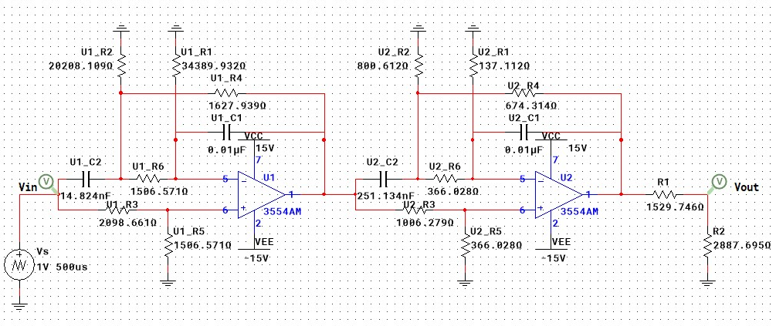Εικ. 2: Κύκλωμα Φίλτρου στο Mutlisim

Αποκρίσεις Bode Πλάτους
Στο κύκλωμα που έχουμε σχεδιάσει κάνουμε AC Sweep για να πάρουμε την απόκριση Bode πλάτους ως προς τη συχνότητα του φίλτρου-κυκλώματος. Παραθέτουμε επίσης το ίδιο αποτέλεσμα αλλά με χρήση του οργάνου προσομοίωσης Bode Plotter. Τα διαγράμματα που παίρνουμε φαίνονται παρακάτω :
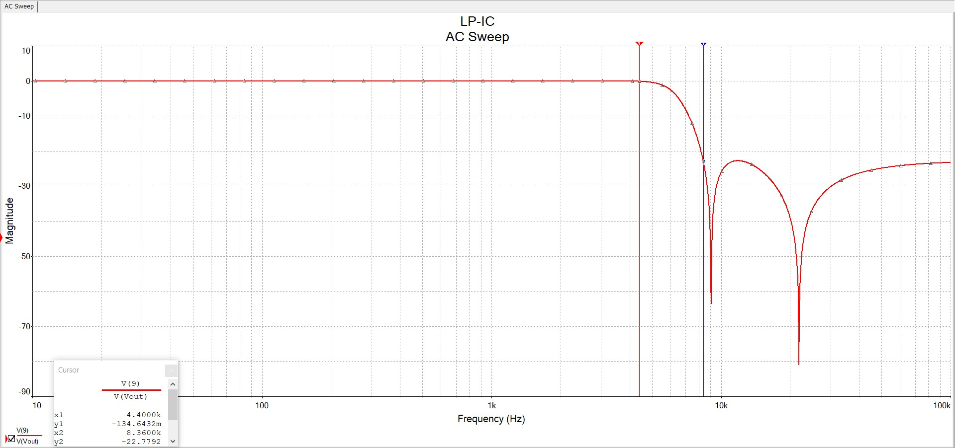Σχήμα 9: Simulation: AC Sweep
(φαίνονται οι tracers στις f_{p}, f_{s} – ο κάθετος άξονας είναι σε decibel)
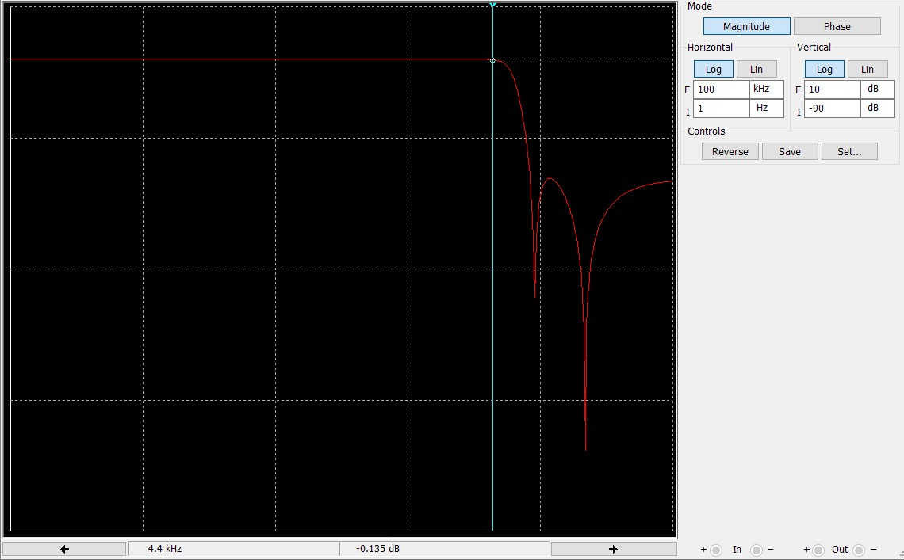Σχήμα 10: Έξοδος του Bode Plotter (tracer στη συχνότητα f_{p})
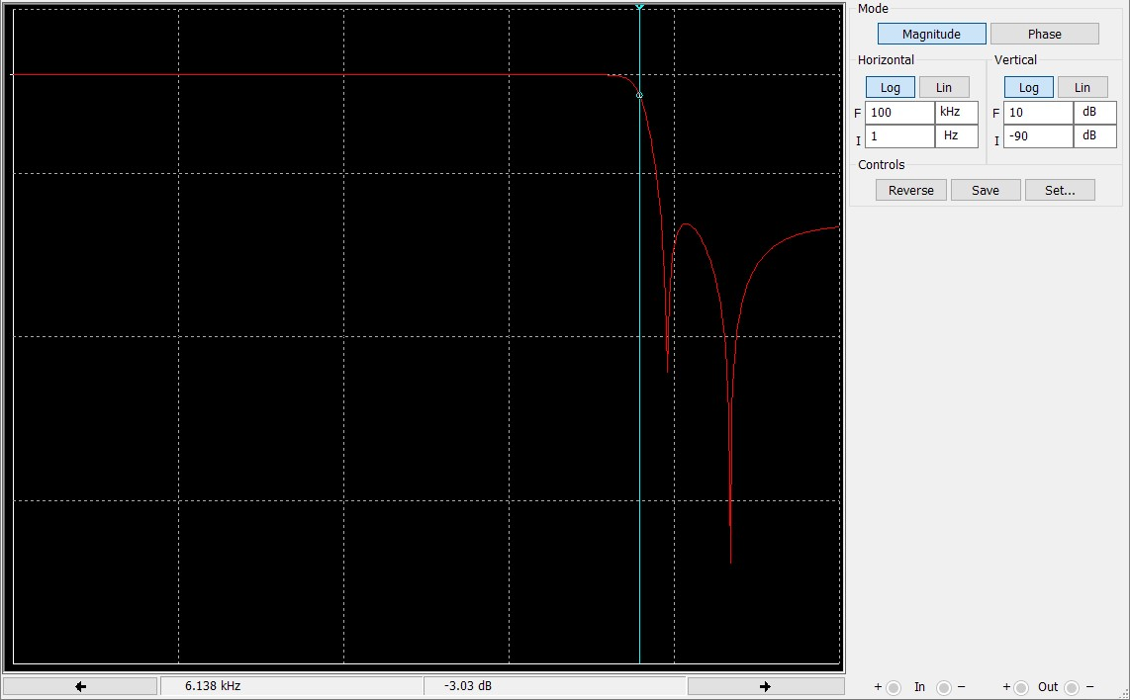Σχήμα 11: Έξοδος του Bode Plotter (tracer στη συχνότητα f_{hp})
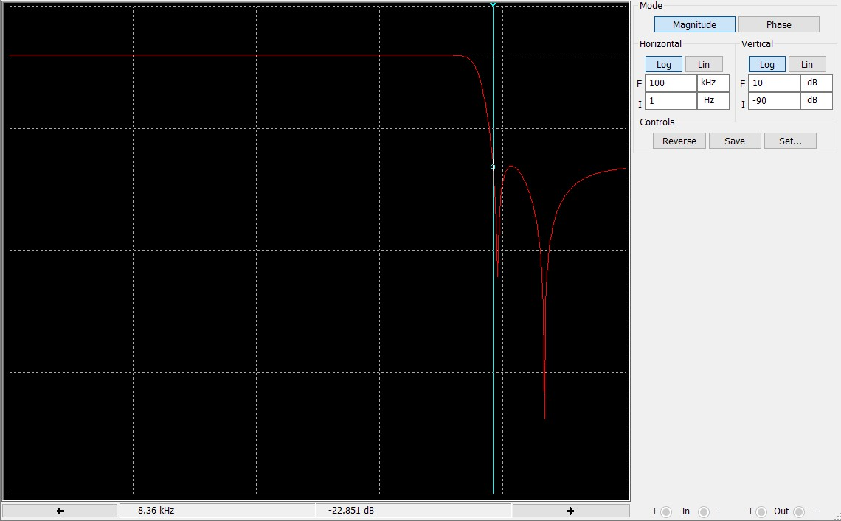Σχήμα 12: Έξοδος του Bode Plotter (tracer στη συχνότητα f_{s})
Από τα παραπάνω διαγράμματα γίνεται φανερό ότι αφενός πληρούνται όλες οι προδιαγραφές σχεδίασης και αφετέρου ότι τα διαγράμματα δίνουν τίμες με αμελητέα διαφορά σε σύγκριση με τα αντίστοιχα διαγράμματα που προέκυψαν κατά τη θεωρητική ανάλυση με MATLAB. Το κύκλωμα υλοποιεί πράγματι κατωδιαβατό φίλτρο με απόκριση της μορφής Inverse Chebysev.

Απόκριση σε πριονωτό σήμα εισόδου
Εισάγουμε τώρα στο κύκλωμα με μια πηγή διέγερσης sawtooth (πριονωτό σήμα) με θεμελιώδη συχνότητα 2.0kHz. Στην συνέχεια χρησιμοποιούμε έναν παλμογράφο (ή κάνουμε Transient Analysis – οδηγούν στο ίδιο αποτέλεσμα) στην είσοδο και την έξοδο και δημιουργούμε τα αντίστοιχα figures για το παραπάνω πείραμα.

Σήμα Εισόδου – Εξόδου στο χρόνο
Το σήμα εισόδου είναι ένα πριονωτό σήμα (sawtooth source) με θεμελιώδη συχνότητα 2.0kHz (κόκκινο trace). Το σήμα εξόδου (πράσινο trace) έχει την ίδια βασική συχνότητα ωστόσο όπως φαίνεται και στο πεδίο του χρόνου (φυσικά αυτό φαίνεται καλύτερα στο πεδίο της συχνότητας) έχουν αποκοπεί οι υψηλές συχνότητες από το σήμα, οι οποίες θα οδηγούσαν στο σχηματισμό των “γωνιών” του πριονωτού παλμού. Γενικά, όσο πιο πολλές συχνότητες στα ψηλά τόσο πιο “καθαρό” γίνεται το εκάστοτε σήμα που περιέχει απότομες μεταβολές στη γραφική του παράσταση.
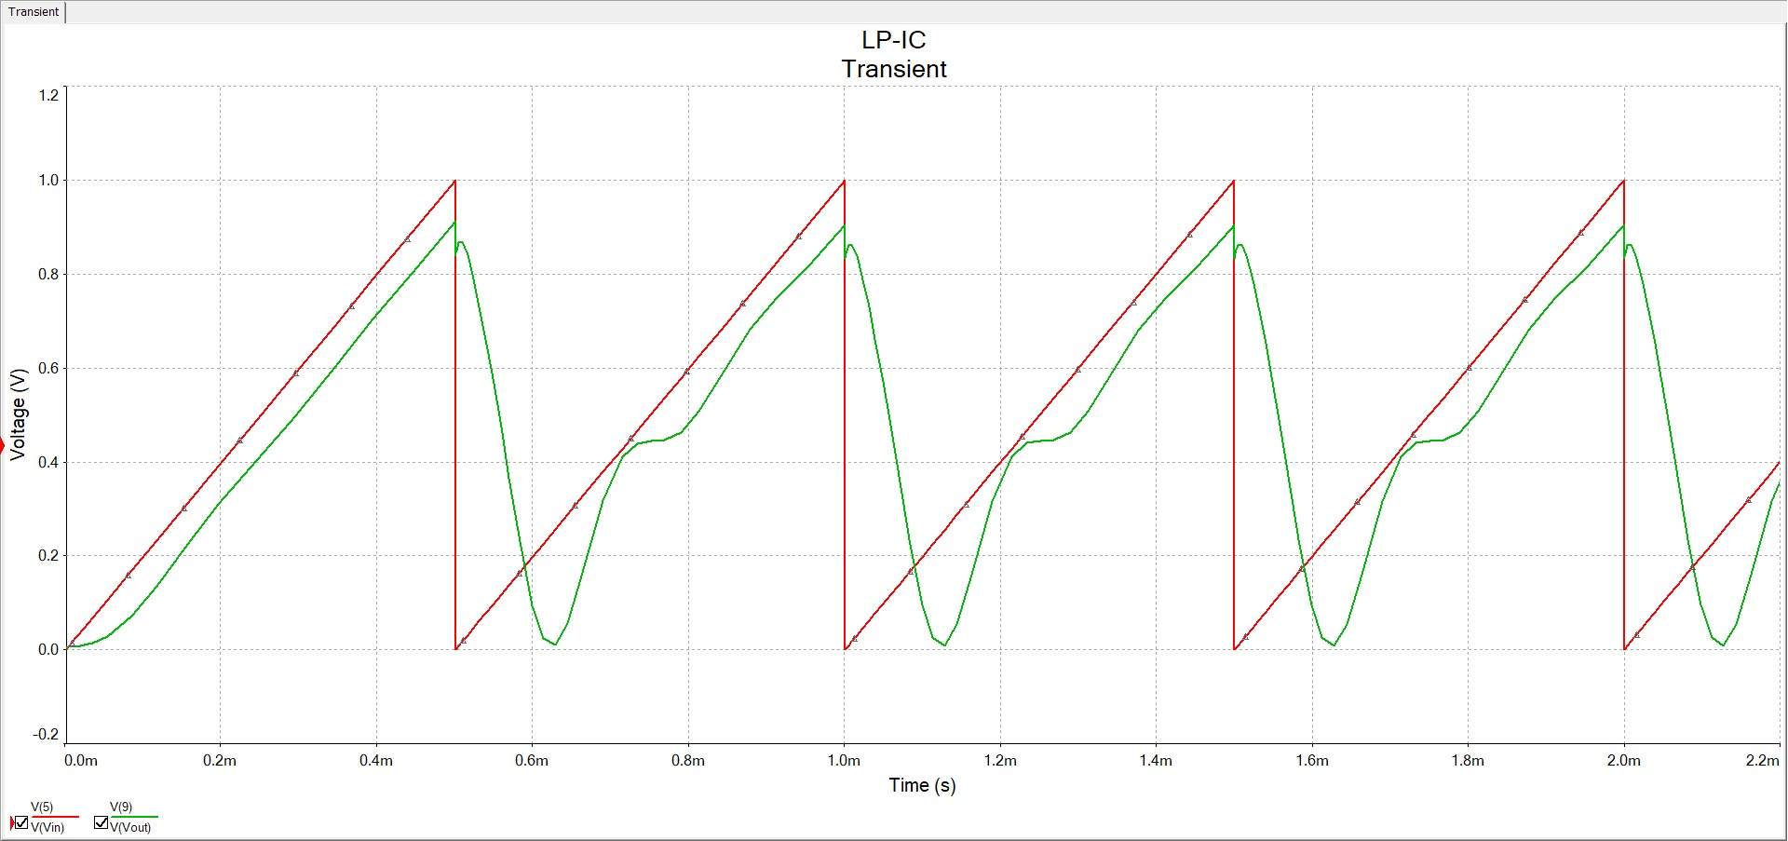Σχήμα 13: Simulation: Transient Analysis

Φάσμα Σήματος Εισόδου
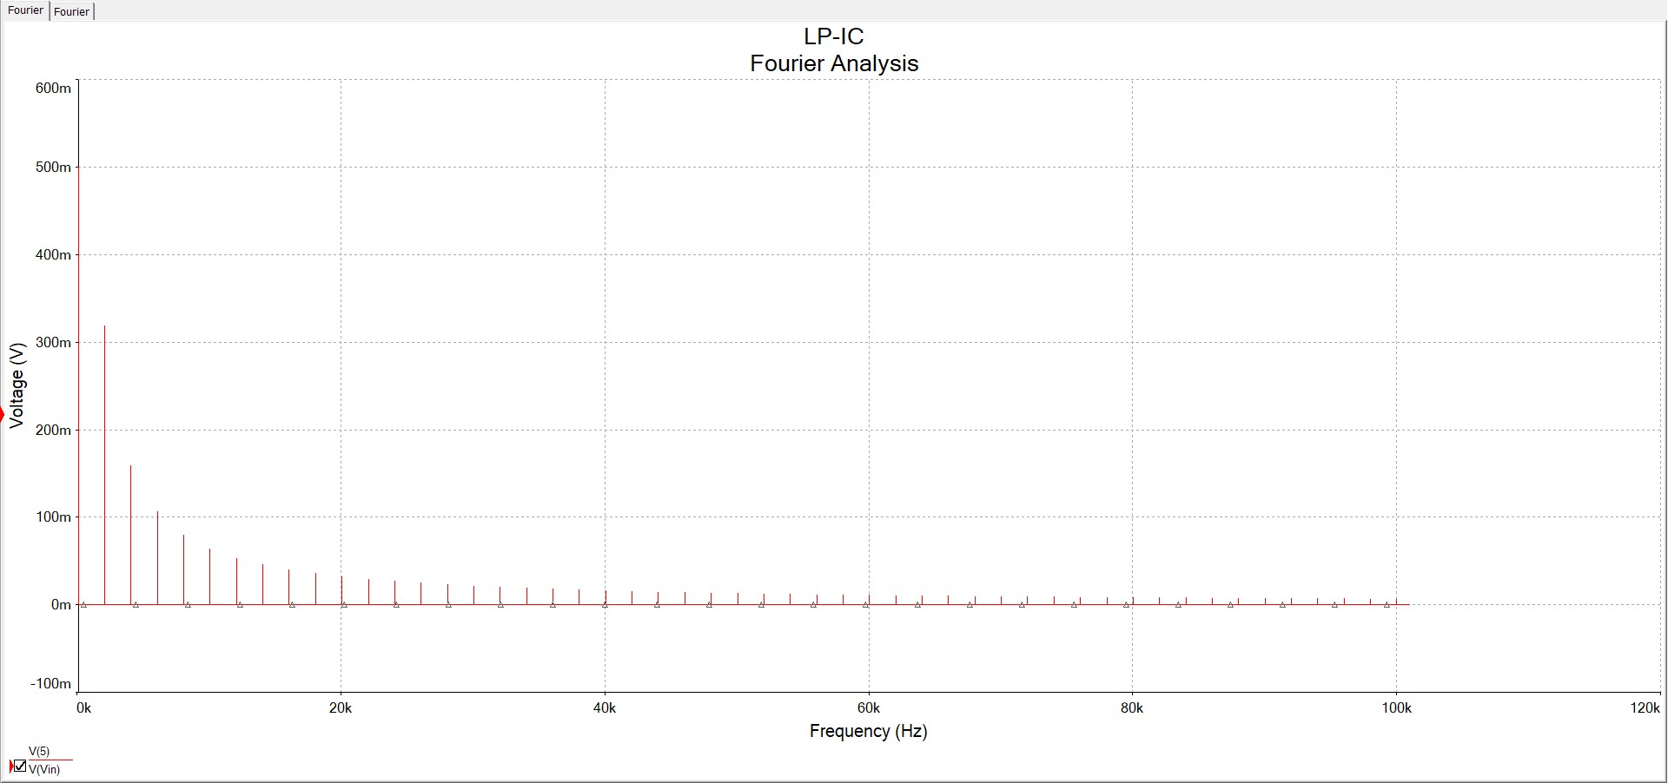Σχήμα 14: Φάσμα Σήματος Εισόδου (Simulation: Fourier Analysis)
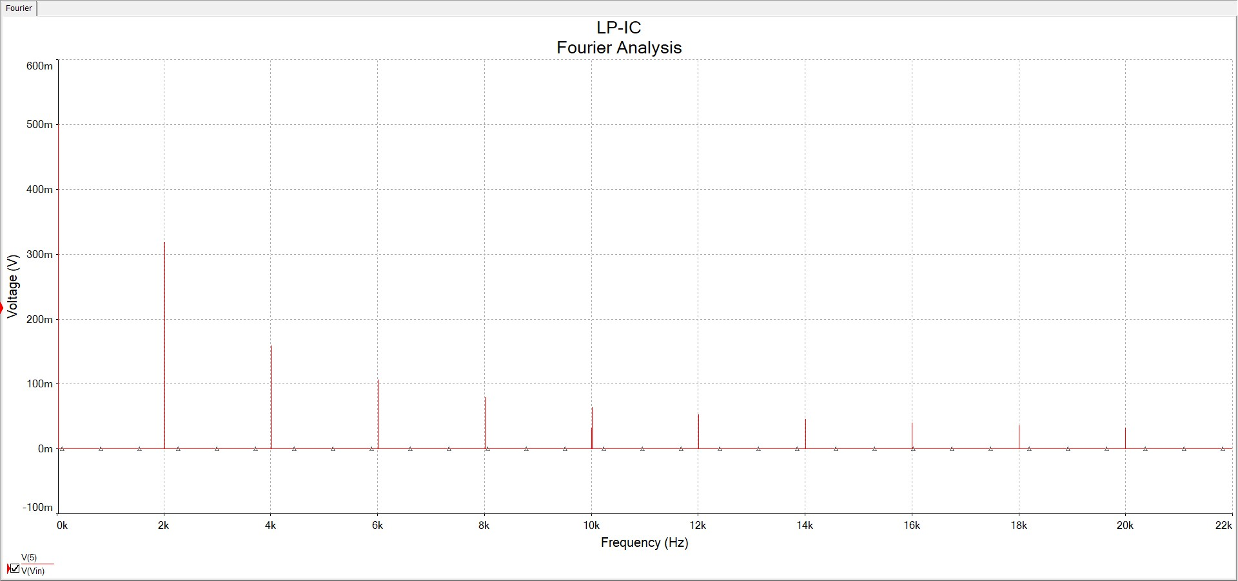Σχήμα 15: Φάσμα Σήματος Εισόδου μεγενθυμένο
(Simulation: Fourier Analysis)
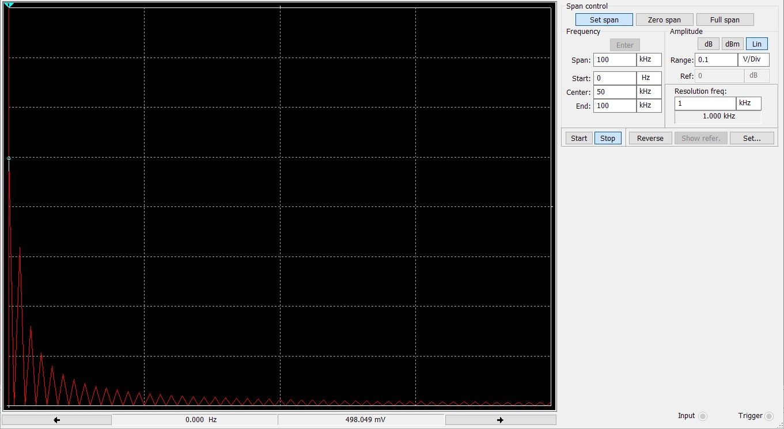Σχήμα 16: Φάσμα Σήματος Εισόδου (χρήση οργάνου Spectrum Analyzer)

Φάσμα Σήματος Εξόδου
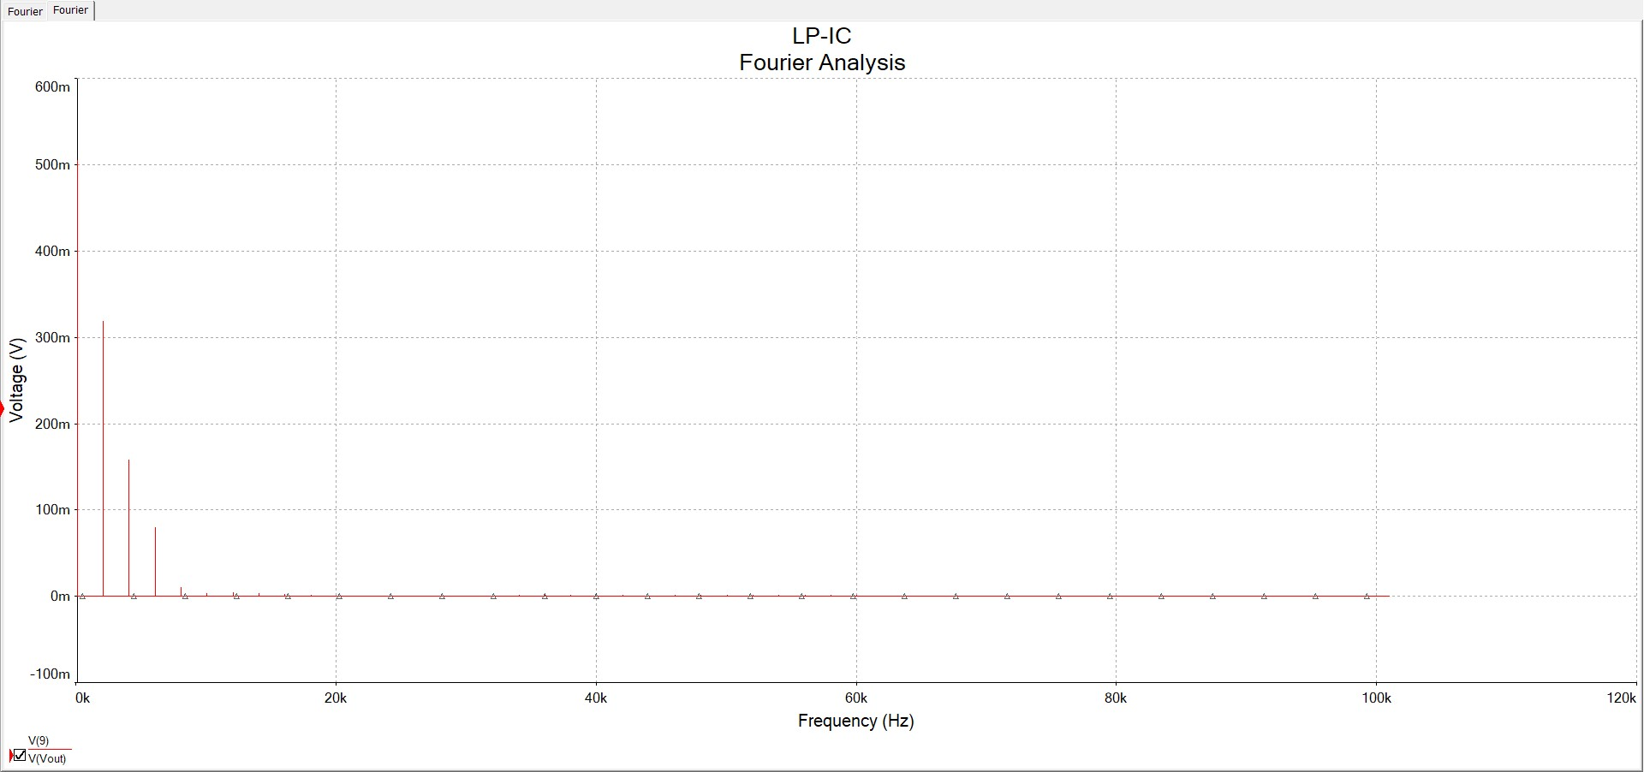Σχήμα 17: Φάσμα Σήματος Εξόδου (Simulation: Fourier Analysis)
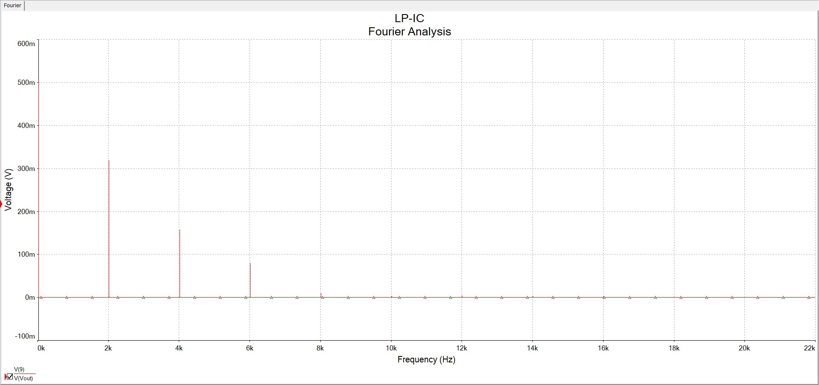Σχήμα 18: Φάσμα Σήματος Εξόδου μεγενθυμένο
(Simulation: Fourier Analysis)
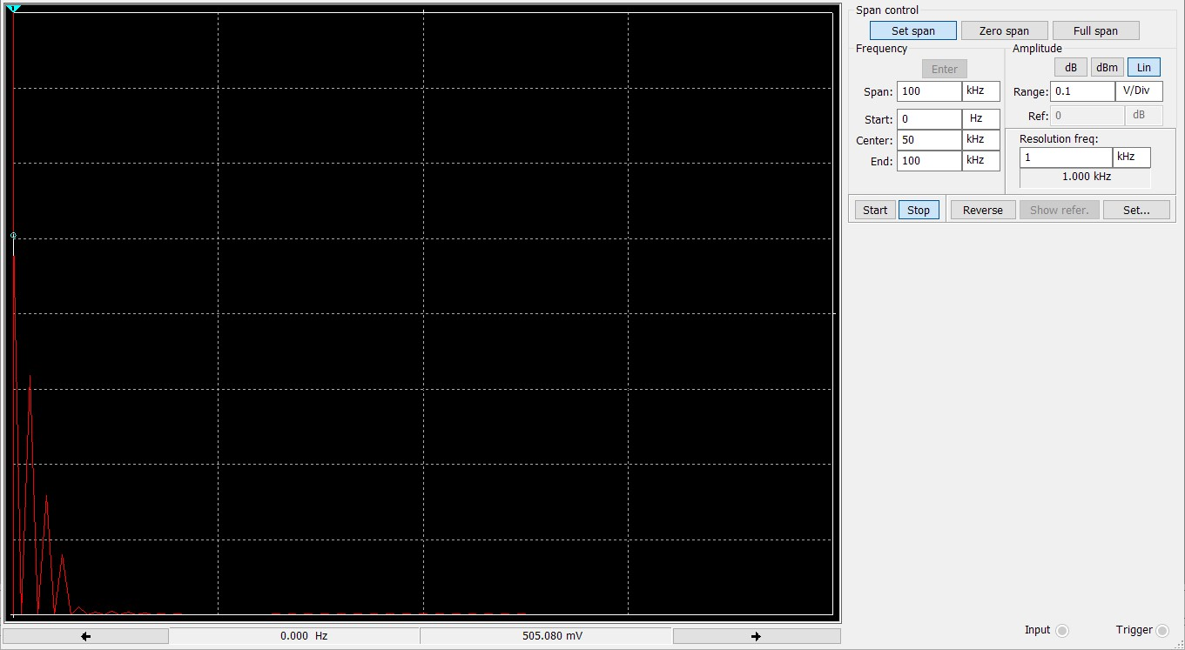Σχήμα 19: Φάσμα Σήματος Εξόδου (χρήση οργάνου Spectrum Analyzer)
Στα παραπάνω διαγράμματα μπορούμε να δούμε αναλυτικά τα σήματα εισόδου και εξόδου τόσο στο χρόνο όσο και στη συχνότητα. Σε κάθε σχήμα φαίνονται οι επιλογές που κάναμε στον παλμογράφο για να προκύψουν οι αντίστοιχες παραστάσεις. Για την AC Sweep Simulation χρησιμοποιήθηκεω θεμελιώδης συχνότητα 1.0kHz και αριθμός αρμονικών ίσος με 100.
Πιο αναλυτικά, παρατηρούμε ότι το σήμα εξόδου είναι χαληλών συχνοτήτων σε σχέση με το σήμα εισόδου. Το φίλτρο όπως φαίνεται από τις πρώτες αρμονικές δεν εισάγει κανένα κέρδος στη ζώνη διόδου του όπως απαιτείται από τις προδιαγραφές σχεδίασης.

Τεστάρισμα με MatLAB
Σε αυτό το σημείο της άσκησης θέλουμε να δημιουργήσουμε τα σήματα εισόδου και εξόδου του φίλτρου και να δούμε την απόκριση του φίλτρου που δίνεται κατά την προσομοίωση με το MATLAB. Εφόσον μιλάμε για τα ίδια σήματα καθώς και για το ίδιο φίλτρο, αναμένουμε να έχουμε τα ίδια αποτελέσματα.
Κατά συνέπεια, στην επόμενη σελίδα παρουσιάζουμε τα φάσματα FOURIER που προέρχονται από την fft() και τα οποία θα σχολιάσουμε στην συνέχεια. Το υπό εξέταση σήμα είναι ένα πριονωτό σήμα όπως φαίνεται παρακάτω.

Σήμα & Φάσμα Εισόδου
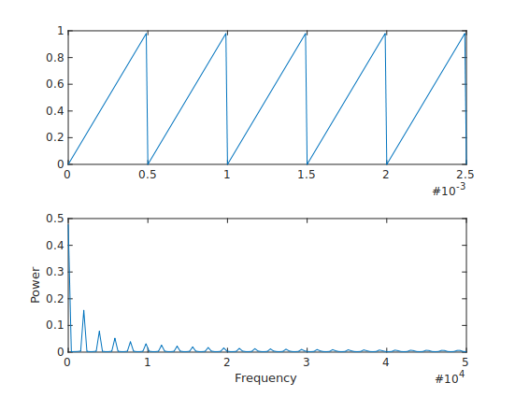
Σχήμα 20: Ανάλυση MatLAB: Σήμα εισόδου & φάσμα αυτού

Σήμα & Φάσμα Εξόδου
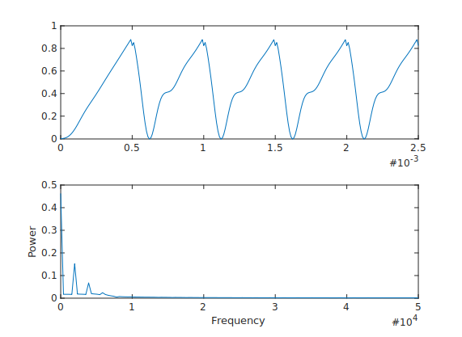
Σχήμα 21: Ανάλυση MatLAB: Σήμα εξόδου & φάσμα αυτού ( φαίνεται η απόσβεση για συχνότητες μεγαλύτερες από f_{s} = 8.36kHz )

Συμπεράσματα
Από τα παραπάνω διαγράμματα γίνεται φανερή η κατωδιαβατή λειτουργία του φίλτρου το οποίο δεν επιδρά στις χαμηλές συχνότητες (πριν τη συχνότητα f_{p}) ενώ αποκόπτει τις συχνότητες στη ζώνη αποκοπής του φίλτρου (συχνότητες μεγαλύτερες από f_{s}). Βλέπουμε ότι το φασματικό περιεχόμενο του παραγόμενου σήματος παραμένει αναλλοίωτο στις χαμηλές συχνότητες συγκριτικά με το φασματικό περιεχόμενο του σήματος διέγερσης, ενώ το φασματικό περιεχόμενο του παραγόμενου από το κατωδιαβατό φίλτρο σήματος μηδενίζεται στις υψηλές συχνότητες.
Τέλος παρατηρούμε ότι και η φασματική ανάλυση σε θεωρητικό επίπεδο συμπίπτει με αυτή σε πειραματικό. Κατά συνέπεια συνάγεται το συμπέρασμα ότι το κατωδιαβατό φίλτρο με κρίσιμες συχνότητες (f_{p} και f_{s}) που σχεδιάστηκε λειτουργεί σωστά.

Παρατηρήσεις
Όλα τα παραπάνω διαγράμματα διακρίνονται καλύτερα σε μεγένθυση και ειδικά τα διαγράμματα από MATLAB τα οποία αποθηκεύτηκαν σε μορφή SVG. Στο παραδοτέο φάκελο βρίσκεται και το MULTISIM project για εκ νέου αναπαραγωγή των αντίστοιχων διαγραμμάτων.

